Plans de gestion des sites LIFE Elia

UG:UM219A - Circuit: 70.310: pylône 55 au 57
Nom complet de l’UG: ORGEO/CHINY 70KV LI

Action LIFE: Lisière restaurée : 2 polygone(s) (0.18, 0.13 ha)
Autres actions LIFE sous cette/ces portée(s): Lisière; Prairies fleuries; Verger; Pas d’action

Commune(s): Florenville

Triage(s) DNF concerné(s): Basse-Forge (BOULERT Jean-Luc - GSM: 0477/670.424); Roche-Du-Chat (KIRSCH Jean-François - GSM: 0477 78 11 59)

Cantonnement(s) DNF concerné(s):FLORENVILLE (061/32.52.80)
Info actualisées sur Le portail environnement de Wallonie

Gestionnaire (+ Propriétaire):
ID | Gestionnaire | Propriétaires
SP_825 | ELia | Domaine Du Centre Public D Action Sociale De Mons
SP_842 | DNF | Domaine Du Centre Public D Action Sociale De Mons
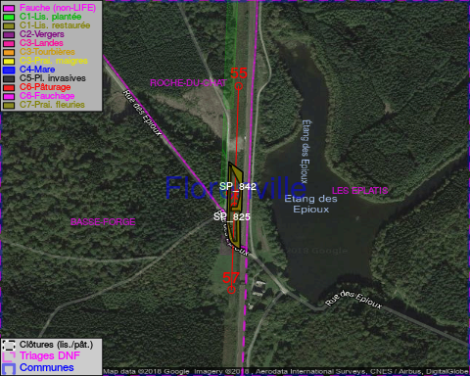

GESTION:

Objectif à long terme :

Lisière structurée stabilisée par sélection d’espèces arbustives

Tous les aménagements ont été terminés en January 2015

Détail par portée
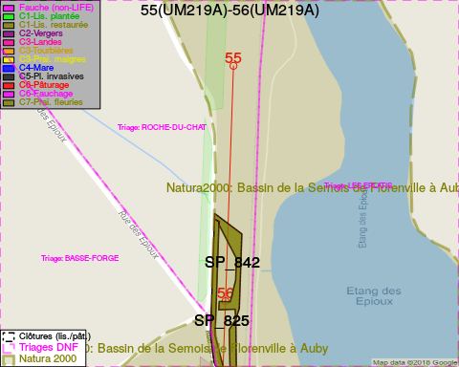
Adresse propriétaire:
- [SP_825] Domaine Du Centre Public D Action Sociale De Mons: R De La Grande Triperie 20 Mons
- [SP_842] Domaine Du Centre Public D Action Sociale De Mons: R De La Grande Triperie 20 Mons
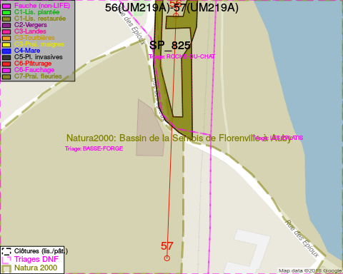
Adresse propriétaire:
- [SP_825] Domaine Du Centre Public D Action Sociale De Mons: R De La Grande Triperie 20 Mons
- [SP_842] Domaine Du Centre Public D Action Sociale De Mons: R De La Grande Triperie 20 Mons

Document réalisé le 14/05/2018

